

**内蒙古师范大学计算机科学技术学院**

**毕业设计（论文）开题报告**

**题 目： 教务管理系统数据库——教学案例**

**专 业 计算机科学与技术（非师范）**

**学 生 张鹏辉**

**学 号 20161102928**

**指导教师 苏贵斌**

**日 期 2019.11.19**

1．课题来源及研究的目的和意义

1.1课题来源

校级课程建设项目，《数据库原理及应用》网络课程建设。

1.2研究的目的

设计一个大学教务管理数据库以及前端的设计界面，从用户需求为发起点，一步步的进行概念设计、关系模型设计、物理结构设计、建立教学数据模型以及程序的设计，完成后的具体的数据库可以支持《数据库原理及应用》的教学，实现一个可以使学生得以实际操作的可加载数据的教务管理数据库。

1.3研究的意义

完成的教务管理系统可以应用在计算机科学与技术、信息工程、管理工程、信息管理与信息系统等专业的教学上，可以使这些专业对于《数据库原理及应用》教学更加的高效，使学生学到该如何开发一个完整的教务管理数据库。

2．国内外在该方向的研究现状及分析

2.1对国外的教务系统现状

通过文献的研究在国外对于教务管理系统的应用和管理水平已经在多年的设计下，达到了一个很高的水平。目前国外的这种管理模式已经初具规模，运行也比较完善和稳定的阶段。

2.2对国内的教务系统现状

在国内我国也已经研究和分析了很多年了，也已经取得了一定的效果。但是现如今的教务系统没有一个是真正的开源，可以使学生使用的大多只有一些基础的功能。而且市面上的教材也大多没有关于一个真正完整的数据库，可以使学生应用和操作的完整数据库。

2.3对于以上的分析

基于对国内外的分析打算做一个数据全面的真实的教务管理系统数据库，可以使学生更好的对《数据库原理及应用》的实践应用。

3．主要研究内容

3.1需求分析

通过对用户的需求分析软件的功能性需求，必须实现可以操作的教务系统，实现选课等功能。非功能性需求包括可以在自己的个人电脑上运行，进行操作，用户界面主要包括学生、教师、教学秘书和系主任等。

3.2系统功能的设计

系统的完成要保持其有机统一的完整性，实现经济适用和可靠性的功能，最终做一个用户可接受的教务管理系统。

完成系统的功能设计，主要功能涵盖教务管理的大多数功能，包括对学籍管理功能，考务信息管理功能，教室管理功能，教材管理功能，课程信息管理功能，教学大纲的管理功能，培养方案管理功能，智慧教室和实验室的管理功能，毕业设计的管理功能，学生选课管理功能，综合信息的管理功能等。

3.3 数据库设计

ER模型图的设计，关于教师、学生、课程、教室、教学班、专业、学院等实体之间的ER模型的设计。绘制数据库模型图，有关于各个功能之间的实现。

3.4对数据库的建设

建设一个基于教学的教务管理系统，对数据库的建设方面包括对数据库的搭建，完成各个数据的独立和完整性设计，可以使数据库面向对象，明确数据的划分使数据实现分级共享，可以实现并发性，多个用户可以并发的存取一个数据块，最后的数据库是面向全方位的动态、实时、准确的基础数据实用数据库。

3.5数据的加载

通过后端完成数据加载，然后可以实现前端的数据的实时加载，可以实现加载最新的数据，保证数据的准确性。

3.6软件的开发

最后完成软件的开发，所开发的软件是一个可以实现前后端交互的教务管理系统，主要用于学生的教学实践。前端界面做到可以使用户使用，直接连接到数据库操作，例如学生可以通过界面的操作实现选课的操作。

4. 研究方案

通过对资料的的查阅，对现如今的教务系统的分析和调研，找出目前教务系统的主要功能，再结合实际设计一个可以符合各个方面的要求的教务管理系统，最终可以用于教学实践。

目前可参考和借鉴的教务管理数据库有学校的大型教务管理系统，可以通过学生端和老师端的界面模拟该教务管理系统的主要内容。通过对其的好的借鉴，不好的加以改进完成对教务管理系统的建设。

主要关于数据库的开发应用，可以实现和前端的交互，完成一个前后端可以交互的教务管理系统。主要的开发工具一些与前端有关的Java开发工具，还有与后台数据库有关的ＳＱＬ和ORACLE开发工具。

5．进度安排，预期达到的目标

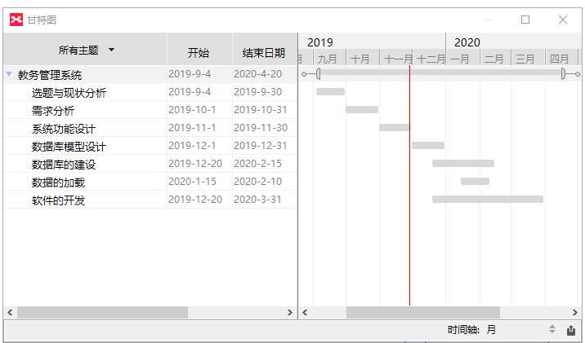

6．课题已具备和所需的条件、经费

有自己的个人电脑和学校的机房可以使用。由于个人做的系统软件，没有研究经费。

7．研究过程中可能遇到的困难和问题，解决的措施

在网上大多数的教务管理数据库都不是对外开放的，无法了解其中的内容，可以参考学校的教务管理数据库的搭建和设计样式。

在研究过程中可能因为对如此大规模的设计从来没有过这样的经验而感到无从下手，可以在老师的指导和帮助下找到突破口进行概要的设计。在研究过程中有很多感到困惑的时候，能在网上具体的看一些相关的文献去了解大概的方向。

在技术上有一些数据库方面的高级技术难以实现，可在指导老师的帮助下完成技术上的突破。有一些前端方面的设计不太熟练，可以在指导老师的推荐下去通过书籍和在线资料去掌握这些技术。

8．主要参考文献

[1]刘欣昕.数据库建立下教务信息化管理开发及应用[J].电子技术与软件工程,2019(19):173-174.

[2]郭姗姗.高校教务管理系统中的数据库安全问题[J].电子技术与软件工程,2019(19):181-182.

[3]陈艳.高校教务管理信息化和科学化建设启示[J].科技经济导刊,2019,27(29):146.

[4]贾必江.基于计算机信息处理技术的教务管理信息系统优化设计[J].数字通信世界,2019(10):195.

[5]段嘉奇,柴玉梅.基于B/S架构的高校教务管理系统设计与实现[J].科技传播,2019,11(07):113-114+137.

[6]徐光翔.高校智慧教务管理系统设计的研究[J].中国信息技术教育,2019(09):110-112.

[7]王烽.基于学分制的高校教务管理系统与收费系统数据共享问题探究[J].教育教学论坛,2019(29):109-110.

[8]秦昕昕,刘建宝.大数据时代高校教务管理的问题与对策探研[J].成才之路,2019(19):7.

[9]王志军,郝鸿延.基于B/S结构的教务管理系统分析与设计[J].软件工程,2019,22(08):47-49+30.

[10]Martha Alicia Magaña Echeverría,Pedro C. Santana-Mancilla,Victor Manuel De la Rocha Cazares. An Educational Management Information System to Support Institutional Planning at the University of Colima[J]. Procedia - Social and Behavioral Sciences,2012,55.

[11]Jabbari Alireza,Khorasani Elahe,Asgari Hori,Mardani Raja,Taleghani Yasamin Molavi. Designing a safety management system for higher education centers.[J]. Journal of education and health promotion,2019,8.

[12]Amelec Viloria,Genesis Camargo Acuña,Daniel Jesús Alcázar Franco,Hugo Hernández-Palma,Jorge Pacheco Fuentes,Etelberto Pallares Rambal. Integration of Data Mining Techniques to PostgreSQL Database Manager System[J]. Procedia Computer Science,2019,155.